Eclipse solar e lunar

O eclipse corresponde a um dos mais admirados fenômenos astronômicos e acontece sempre que um corpo celeste é sobreposto por outro astro ou por uma sombra.

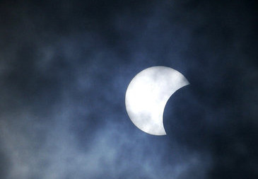
Os eclipses formam um belo espetáculo natural
Um eclipse, no campo da astronomia, é normalmente definido como o fenômeno em que um astro deixa de ser visível total ou parcialmente durante um período limitado de tempo em razão da presença de outro astro entre ele e o seu observador ou pela sobreposição de uma sombra em um corpo celeste que não possui luz própria. Portanto, qualquer corpo celeste que é naturalmente visível pode passar por um eclipse. No entanto, esse fenômeno é mais notório quando ocorre com os dois principais astros celestes da Terra: o Sol e a Lua.
Quando ocorre um eclipse total ou parcial do sol, temos a ocorrência de um eclipse solar, e quando ocorre um eclipse envolvendo a lua, temos um eclipse lunar. Confira a seguir um esquema simplificado dos tipos especificados:
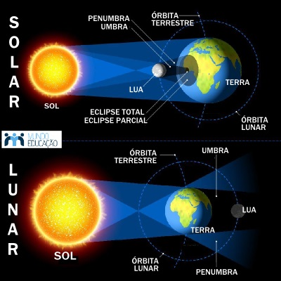
Esquema dos eclipses lunar e solar
Eclipse solar
Conforme o esquema acima, o eclipse solar ocorre quando a lua intercepta a luz solar sobre uma determinada área da Terra. Essa área privilegiada pode visualizar todo o processo em que a Lua “passa na frente” do Sol.
Há, por sua vez, quatro tipos de eclipse solar, a saber:
eclipse solar total: quando toda a zona de iluminação solar é coberta pela lua em um determinado ponto de visão.
eclipse solar parcial: quando apenas parte da luminosidade solar é ocultada pela presença da lua em um determinado ponto ou área.
eclipse anelar ou anular: quando a lua não encobre toda a área do sol, formando um “anel” em volta do satélite natural da Terra. Isso ocorre quando a lua encontra-se um pouco mais afastada da Terra durante o eclipse.
Não pare agora... Tem mais depois da publicidade ;)
eclipse híbrido: quando o eclipse é total em alguns pontos de visão onde a sombra é total (umbra) e anelar em outros onde a sombra é parcial (penumbra).
Eclipse lunar
Também é possível observar no esquema anterior o eclipse lunar, que ocorre quando a sombra da Terra é projetada sobre a Lua. Como ela não possui luz própria, acaba por ficar encoberta pela sombra e torna-se invisível ou parcialmente visível, a depender das condições e da forma como fenômeno ocorre.
Eclipse lunar total: ocorre quando a lua posiciona-se totalmente sobre a área da umbra formada pela sombra da Terra, ficando completamente escura.
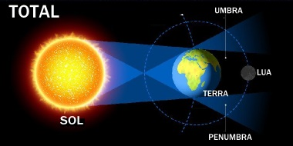
Eclipse lunar total, com a lua posicionada sobre a umbra
Eclipse lunar penumbral: é quando a lua encontra-se totalmente sobre a área da penumbra formada pela sombra da Terra, ficando parcialmente escura.
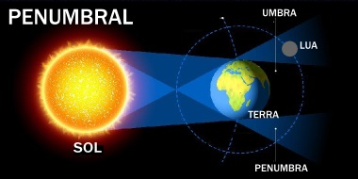
Eclipse lunar penumbral, com a lua posicionada sobre a penumbra
Eclipse lunar parcial: é quando a lua encontra-se em partes na umbra e em partes na penumbra.
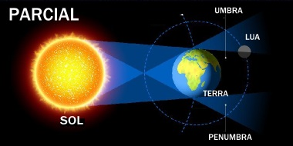
Eclipse lunar parcial, com parte da lua sobre a umbra

